Symétrie radiale
Pétale

Etamines

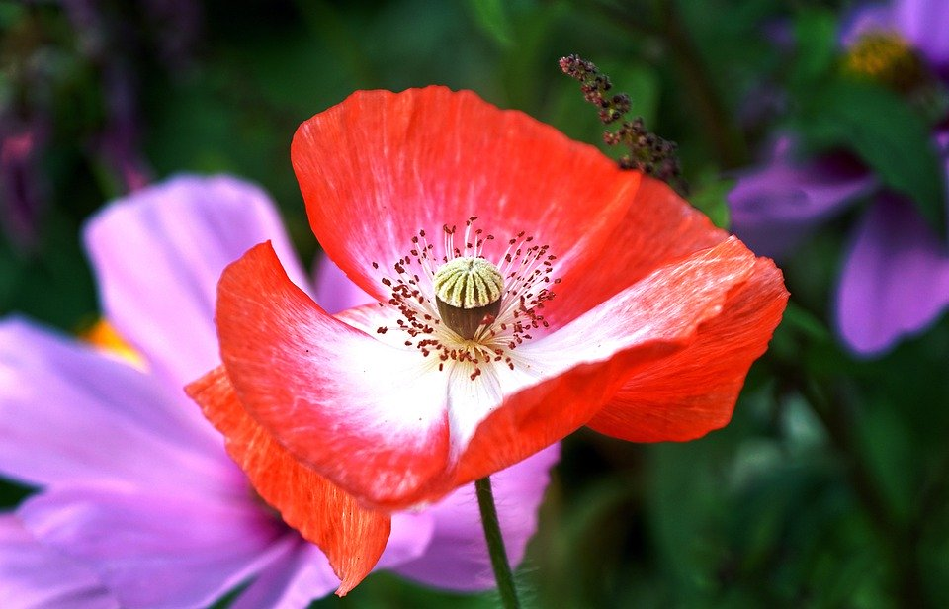

Carpelle

Ovaire super

